火灾风险等级划分，疏散路径和疏散距离的确立原则！
原创 石峥嵘 消防资源网 2022-03-09 09:34
石峥嵘：合理划分建筑内外各区域的火灾风险等级，明确疏散路径和疏散距离的确立原则，是消防安全疏散设计的基础！

一、火灾风险等级、火灾危险区域的划分：
依据火灾危险程度，可以将建筑内外各区域的火灾风险等级分为四级（图示1、图示2）：
1、危险区域：包括各室内功能房间等。
2、次危险区域：包括疏散走道等。
3、室内安全区域：也称为相对安全区域，包括防烟前室、疏散楼梯（间）、避难层、避难走道、符合疏散要求但需通过同一建筑中其他室内安全区域到达地面设施的上人屋面和平台等。
4、室外安全区域：包括室外地面、符合疏散要求并具有直达地面设施的上人屋面和平台、符合《建规》6.4.12条要求的下沉式广场等室外开敞空间、符合《建规》6.6.4条要求的天桥和连廊等。
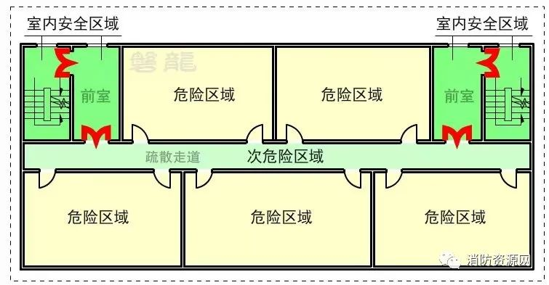
（图示1）
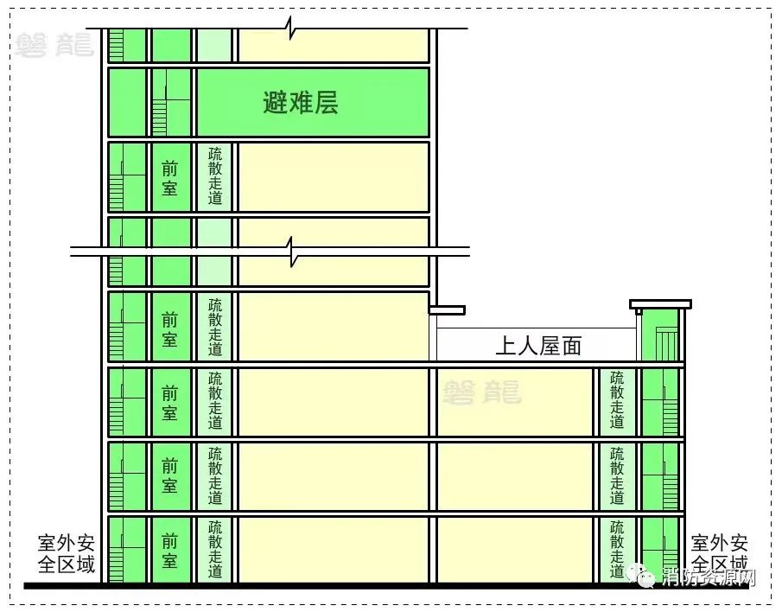
（图示2）
注：常见的室内、室外安全区域，参专题：室内安全区域、室外安全区域、安全出口！
二、室内安全区域的意义：
安全疏散的目的，是确保人员在火灾发展到威胁人身安全（耐受极限）之前疏散至安全区域，室外安全区域是人员的疏散目标，但实际应用中，除首层的部分区域外，不可能严格控制其他楼层或区域直通室外的距离和时间。为此，有必要设立室内安全区域，室内安全区域是相对于室外安全区域的概念，通常情况下，室内安全区域是相对独立的防火单元，并直通室外安全区域，室内安全区域可视为室外安全区域的延伸。
通常认为，进入室内安全区域即到达安全地点，不再考虑室内安全区域疏散至室外的距离和时间。依此规则，将室内任意点直通室外的距离，简化为室内任意点直通室内安全区域的距离，并以此作为疏散设计指标，比如，疏散楼梯间和前室属于室内安全区域，安全疏散距离可简化为室内任意点至本层疏散楼梯间或前室的疏散距离，等等。
三、安全出口的确立：
安全出口是疏散出口的一种形式，通常情况下，室内安全区域的入口和室外安全区域的出口，均为安全出口，以此为原则，室内任意点直通室外的距离，可简化为室内任意点直通室内或室外安全出口的距离。有关安全出口的概念，参专题：室内安全区域、室外安全区域、安全出口！
四、疏散路径的确立：
在疏散路径上，风险应逐级降低，消防安全疏散，应遵行“危险区域→次危险区域→室内安全区域→室外安全区域”的疏散原则。
实际应用中，需注意以下原则：
1、可越级疏散。
比如从危险区域（室内）直通室外安全区域。
2、不能通过更高风险等级的区域疏散。
比如，次危险区域不能通过危险区域疏散（示例：疏散走道不能通过房间疏散等）。
3、禁止安全区域通过危险或次危险区域疏散。
比如，禁止前室通过房间或疏散走道疏散等。
五、疏散距离的控制原则：
1、疏散距离的控制，通常是指危险区域和次危险区域的疏散距离控制。
由前述可知，进入室内安全区域，即可认为到达安全地点，不再考虑室内安全区域至室外的距离和时间，也就是说，只需要考虑危险区域和次危险区域的疏散距离和时间。以此，室内任意点直通室外的疏散距离和时间，可简化为室内任意点直通室内或室外安全出口的疏散距离和时间，为方便应用，现行规范明确了室内任意一点至安全出口的疏散距离，并以此作为疏散设计指标，可以认为，采用符合规范要求的建筑防火和消防设施，当安全疏散距离满足要求时，安全疏散时间可以得到保证，无需独立计算。
2、疏散距离均为直线距离，通常不考虑设备、车辆、家具及办公桌椅等障碍物的影响，但需要考虑墙体遮挡的影响。
现行规范所规定的疏散距离，通常是指直线距离，当设备、家具、办公桌椅、车辆等障碍物不影响疏散视线时，可不考虑其影响，但需要考虑室内墙体（包括影响疏散视线的隔断等）的影响，当疏散路线上有这类墙体或隔断时，应按遮挡后的折线距离计算，具体要求，参专题：安全疏散| 直线距离·行走距离-计算原则，障碍物影响！
六、行走距离的概念，与直线距离的区别：
行走距离是指安全疏散路线上的实际行走距离，需要考虑货架、家具、固定办公桌椅等障碍物的影响。
《建规》未强调行走距离要求，但依据《人员密集场所消防安全管理》（GB/T 40248）等相关规定，营业厅等场所内任一点至最近安全出口或疏散门的行走距离不应大于45m。另外，满足《建规》5.5.17第4款要求的大空间场所，当应用30m（37.5m）的直线疏散距离时，其行走距离也不应大于45m，具体要求，参专题：安全疏散| 直线距离·行走距离-计算原则，障碍物影响！

